Sukienki biznesowe - top 5 propozycji na upały od Quiosque
Lubisz sukienki? Świetnie się składa, lato to najlepszy czas dla ich miłośniczek, lekkie, przewiewne znakomicie sprawdzają się w upalne dni. Będą też rewelacyjną bazą wielu stylizacji do pracy, z sukienką stworzysz elegancki i kobiecy zestaw zgodny z zasadami dress code. W tym sezonie możesz wybierać spośród szerokiej oferty sukienek, modne są zarówno zwiewne modele midi, jak i proste biznesowe fasony. Jeśli chcesz uzupełnić swoją biznesową garderobę przeczytaj koniecznie ten artykuł. Poniżej przedstawiamy top 5 propozycji z kolekcji QUIOSQUE, w których zrobisz wrażenie na współpracownikach.

Haftowane detale
Nasza pierwsza propozycja do pracy na lato, to czarna sukienka o klasycznej formie blisko ciała. Oryginalności dodaje jej wyszywany białą nicią haft z roślinnym motywem. Umieszczony przy dekolcie, z powodzeniem zastępuje biżuterię. Delikatny rękawek zasłania ramię, a wiązanie w talii optycznie ją wyszczupla. Sukienka wykonana jest z bawełny, dzięki czemu przyjemnie chłodzi skórę w gorące dni. Stylizację uzupełnij dużą prostokątną torbą, której prosty fason przełamują modne pikowanie i ozdobna zawieszka. Dzięki podwójnym rączkom możesz ją nosić zarówno w ręce, jak i na ramię.

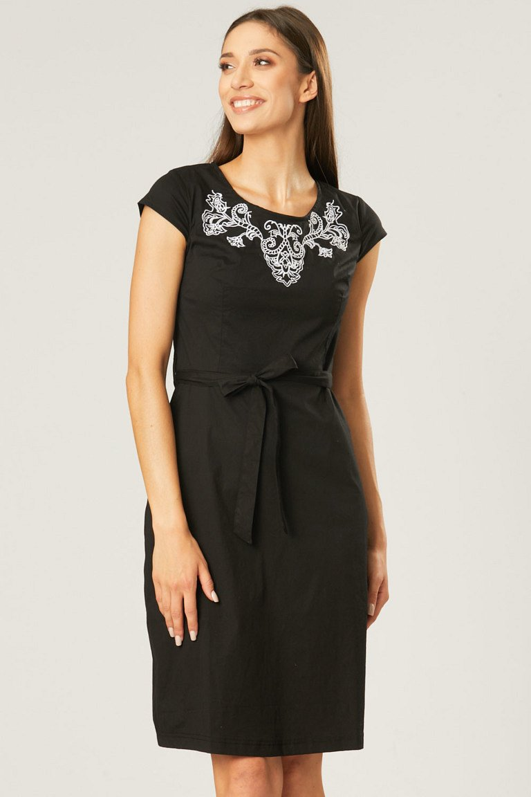

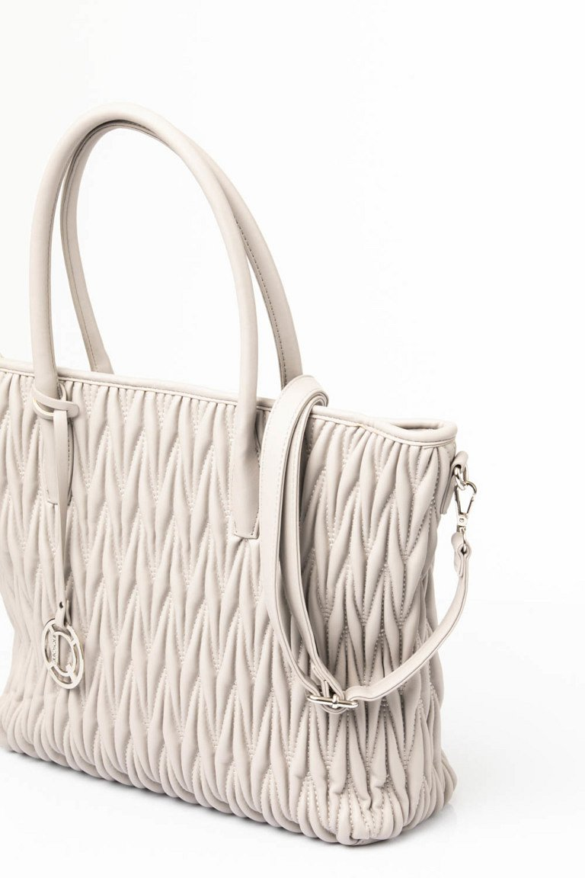
Midi i krata
Ten model z pewnością przypadnie do gustu kobietom, które lubią czuć się kobieco nawet w biznesowych zestawach. Warstwowa sukienka o modnej długości midi, której wierzchnia część jest wykonana z delikatnej lekko prześwitującej tkaniny, to model właśnie dla nich. Kojarzący się z stylizacjami do pracy deseń kraty w połączony został z roślinnym wzorem zdobiącym dół i kobiecym fasonem. Krój sukienki podkreśla wszystkie atuty damskiej sylwetki. Kopertowy dekolt z wąskim kołnierzykiem wysmukla szyję, wiązanie w pasie i rozszerzany dół sprawia, że talia wygląda na szczuplejszą. Jako uzupełnienie looku proponujemy dużą pojemną torbę typu shopper z plecionką.

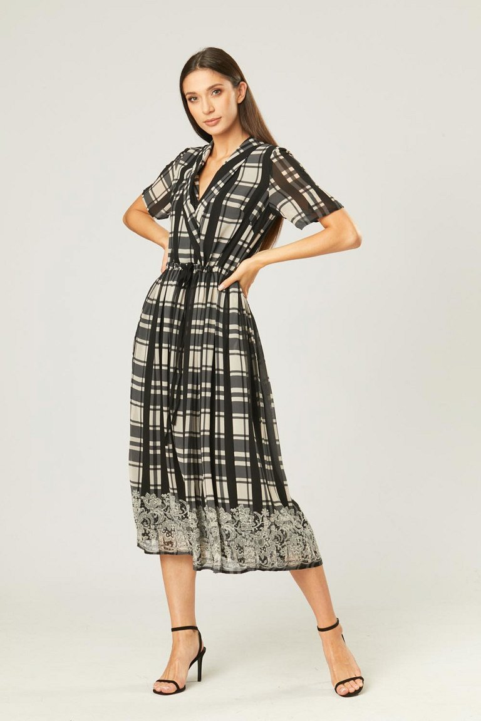

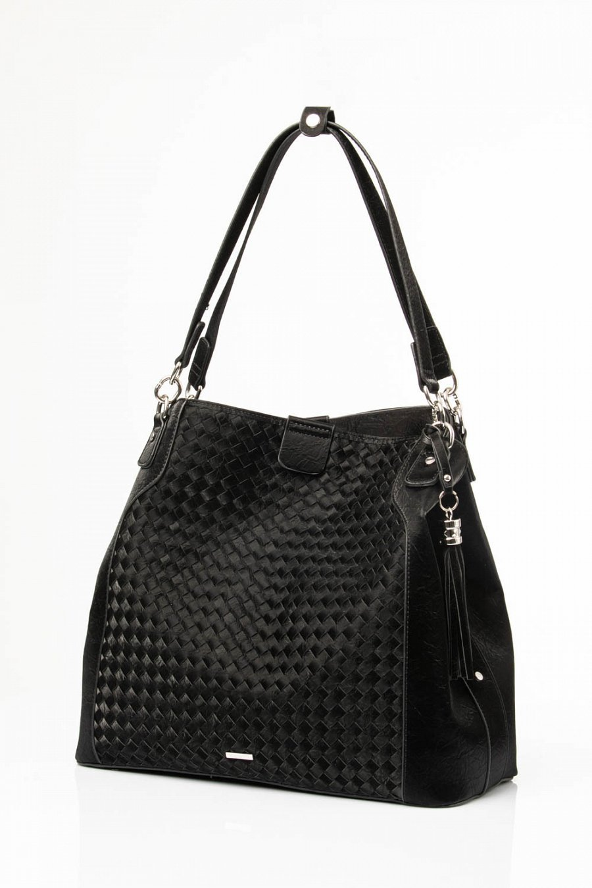
Czarno na białym
Sukienka wykonana z cienkiej, przyjemnej dla ciała wiskozy, która świetnie sprawdza się w gorące dni. Klasyczny krój z odciętą talią i rozszerzanym to jeden z najpopularniejszych fasonów wybieranych do pracy, jest bardzo uniwersalny i pasuje do większości typów kobiecych sylwetek. Tym co wyróżnia tę propozycję z kolekcji Quiosque jest duży geometryczny wzór ze skośnie ułożonych czarno - białych pasów. Subtelności dodaje sukience szarfa wiązana w talii, która ładnie ją wyszczupla, oraz wąski dekolt typu V. Jeśli w Twojej pracy wymagany jest pełen dress code, narzuć na ramiona lekki żakiet z ozdobnym rękawem do łokcia. Stylizację uzupełnij białą torbą z modnymi supłami przy rączce, ten model z pewnością pomieści wszystkie niezbędne drobiazgi, a nawet dokumenty.

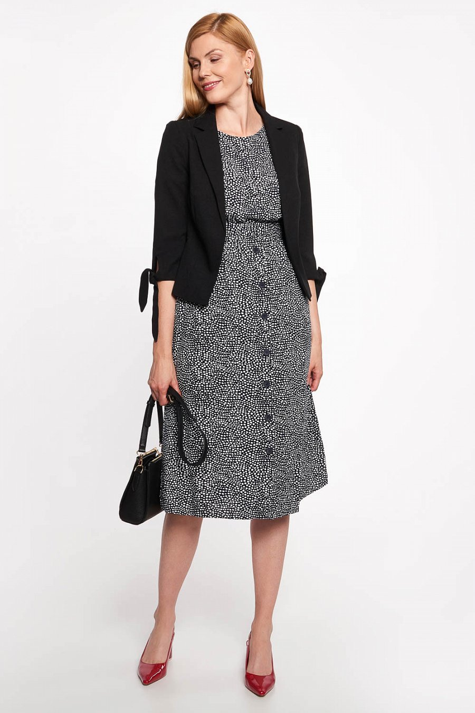

Fokus na detale
Kolejna sukienka, którą musi mieć w swojej szafie każda kobieta, która interesuje się modą. To z pozoru prosty bardzo klasyczny model, prosty fason, krótkie rękawki do łokcia, niewielki dekolt w szpic. To co sprawia, że ta sukienka jest wyjątkowa to detale, dopasowana góra i trapezowy dół świetnie akcentują atuty naszej figury. Jasno - szary odcień świetnie koresponduje z wakacyjną opalenizną. Plisy na dole sukienki są nie tylko modne ale także dodają jej dziewczęcości. Żeby podkreślić biznesowy charakter sukienki dodaj do niej taliowany żakiet ze stójką z tego samego materiału oraz delikatną srebrną biżuterię, na przykład krótki naszyjnik i bransoletkę z charmsami. W takim zestawie nie straszne będą Ci nawet największe upały.

Kobiecy krój
Ostatnia propozycja to sukienka z plisowanym dołem, w głębokim odcieniu granatu. Wykonana ze zwiewnego materiału, świetnie sprawdzi się w upalne letnie dni. Główną ozdobą sukienki są drobne falbanki przy zapięciu i rękawkach oraz drobne perłowe guziczki, dzięki którym możesz regulować głębokość dekoltu. Plisowana spódnica pięknie układa się w ruchu, dodając sylwetce lekkości, a marszczenie w talii podkreśla ją i wyszczupla. Do sukienki proponujemy torbę kuferek z modnym marszczeniem, ten fason to jeden z hitów sezonu 2021.

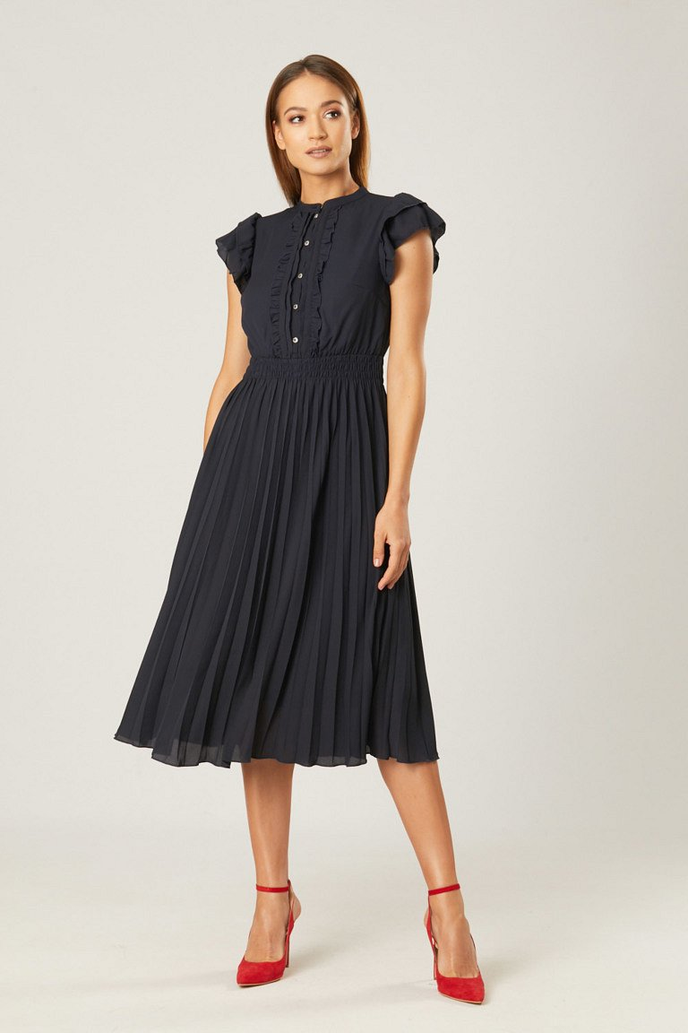

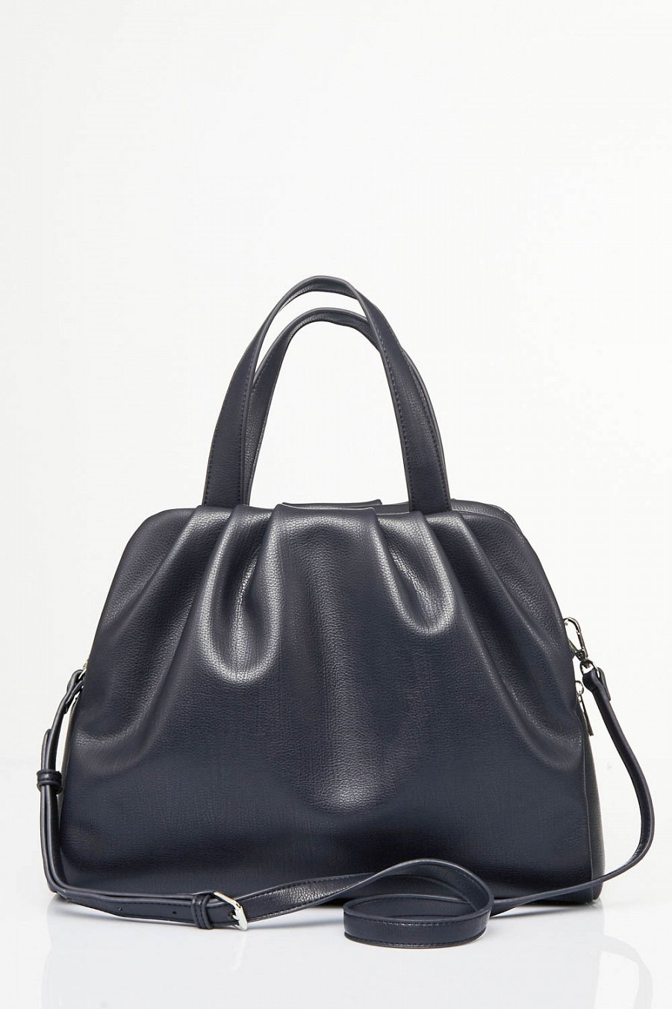
Na quiosque.pl znajdziesz jeszcze więcej ciekawych modeli sukienek do biura. Dostępne są zarówno proste ołówkowe modele, jak i te bardziej fantazyjne. Przyjemne w noszeniu materiały oraz swobodne kroje sprawiają, że sukienki marki QUIOSQUE są idealnym wyborem do pracy, nie tylko latem, dodatkowo proponowana rozmiarówka obejmuje szeroki zakres rozmiarów od 36 do 48. Więcej inspiracji dostępnych pod adresem: https://quiosque.pl/sukienki/sukienki-biznesowe.html.

